СПЕЦИФИКАЦИЯ

итогового теста по изобразительному искусству

для обучающихся 2 классов

2017-2018 учебный год

I. Назначение итогового теста
Работа предназначена для проведения процедуры промежуточного контроля индивидуальных достижений учащихся в образовательном учреждении по предмету «Изобразительное искусство».
Основной целью работы является проверка и оценка способности обучающихся 2 классов применять полученные в процессе изучения изобразительного искусства знания для решения разнообразных задач учебного и практического характера.

II. Документы, определяющие содержание итогового теста
Содержание и структура итогового теста по предмету «Изобразительное искусство», разработаны на основе следующих документов:
1) Федеральный государственный образовательный стандарт начального общего образования /М-во образования и науки Рос. Федерации. – М.: Просвещение, 2011. – 33 с. – (Стандарты второго поколения).
2) Неменский Б.М. Изобразительное искусство. Рабочие программы. Предметная линия учебников Б. М. Неменского 1 – 4 классы: учеб. пособие для общеобразоват. организаций / Б. М. неменский, Л.А. Неменская, Н. А. Горяева и др./; под редакцией Б.М. Неменского. – 2-е изд. – М.: Просвещение, 2012. – 129 с.
3) Рабочая программа по изобразительному искусству для 2 класса по УМК «Школа России» бюджетного общеобразовательного учреждения города Омска «Средняя общеобразовательная школа № 61», город Омск, 2017 г.
На основании данных документов разработан кодификатор, определяющий в соответствии с требованиями ФГОС начального общего образования планируемые результаты освоения основной образовательной программы начального общего образования по предмету «Изобразительное искусство».

Кодификатор
1. Перечень элементов предметного содержания, проверяемых в итоговом тесте

Код | Планируемые результаты обучения, проверяемые умения
Обучающийся научится
Раздел « Как и чем работает художник?»
1.1 | объяснять значение слова «живописец»
1.2 | называть разнообразные художественные материалы, которыми можно пользоваться в художественной деятельности
1.3 | называть основные цвета в изобразительном искусстве
1.5 | различать тёмные и светлые оттенки цвета и тона
1.8 | давать определение понятию «графика»
1.9 | сравнивать, сопоставлять выразительные возможности различных художественных материалов, которые применяются в скульптуре (дерево, камень, металл и др.)
1.10 | давать определение понятию «аппликация»
Раздел «Реальность и фантазия»
2.1 | называть мастеров изобразительного искусства
2.2 | выбирать по описанию и передавать в изображении характер выбранного животного
2.3 | рассматривать слайды и изображения реальных и фантастических животных (русская деревянная и каменная резьба и др.)
Раздел «О чём говорит искусство?»
3.2 | называть имена художников, чьё творчество связано с природой и сказками (И. Левитан, И. Айвазовский, В. Васнецов, М. Врубель)
3.4 | создавать противоположные по характеру сказочные женские образы (золушка и злая мачеха и т.д.)
3.7 | называть приёмы работы с пластилином
3.8 | называть, создавать и украшать декоративные композиции заданной формы (богатырские доспехи, кокошник, оружие сказочных героев)
3.9 | называть паруса двух противоположных по намерениям сказочных флотов
3.10 | видеть художественный образ в архитектуре
Раздел «Как говорит искусство?»
4.1 | различать тёплые и холодные цвета
4.2 | понимать и сопоставлять на бумаге тихие (глухие) и звонкие цвета
4.3 | давать определение понятию «ритм»
4.7 | сравнивать различные виды изобразительного искусства (рисунок, живопись, скульптура, декоративно – прикладное искусство)

2. Перечень элементов метапредметного содержания

Код | Описание элементов метапредметного содержания
Личностные УУД
5.1 | чувство гордости за культуру и искусство Родины, своего народа
5.4 | сформированность эстетических чувств, художественно-творческого мышления, наблюдательности и фантазии
5.6 | развитие этических чувств, доброжелательности и эмоционально-нравственной отзывчивости, понимания и сопереживания чувствам других людей
5.9 | умение обсуждать и анализировать собственную художественную деятельность и работу одноклассников с позиций творческих задач данной темы, с точки зрения содержания и средств его выражения
Регулятивные УУД
6.1 | освоение способов решения проблем творческого и поискового характера
6.3 | умение планировать и грамотно осуществлять учебные действия в соответствии с поставленной задачей, находить варианты решения различных художественно-творческих задач
6.4 | умение рационально строить самостоятельную творческую деятельность, умение организовать место занятий
Познавательные УУД
7.1 | овладение умением творческого видения с позиций художника, т. е. умением сравнивать, анализировать, выделять главное, обобщать
7.2 | овладение логическими действиями сравнения, анализа, синтеза, обобщения, классификации по родовидовым признакам
7.4 | осознанное стремление к освоению новых знаний и умений, к достижению более высоких и оригинальных творческих  результатов
Коммуникативные УУД
8.2. | овладение умением вести диалог, распределять функции и роли в процессе выполнения коллективной творческой работы

III. Время выполнения контрольной работы за год
На выполнение всей работы отводится 40 минут.

IV. Структура и содержание итоговой работы
Содержание работы обеспечивает проверку овладения планируемыми результатами стандарта начального образования, зафиксированными из разделов курса «изобразительное искусство» начальной школы для 2 класса в рубрике:
«обучающийся научится»: «Как и чем работает художник?», «Реальность и фантазия», «О чём говорит искусство?», «Как говорит искусство?».
Итоговый тест состоит из 20 вопросов.
Каждому учащемуся предоставляется распечатка тестовых вопросов.
Каждый вопрос оценивается в 1 балл.

V. Система оценивания выполнения заданий

Критерии оценки за итоговый тест:
«5» – 100 %;
«4» – 76 % – 96 %;
«3» – 55 % – 75 %.

VI. План итогового теста.

№п/п | Раздел курса | Планируемый результат обучения (ПРО) | Код ПРО | Тип задания | Уровень сложности | Максимальный бал
1 | Как и чем работает художник? | - овладение элементарными практическими умениями и навыками в различных видах художественной деятельности (рисунке, живописи, скульптуре, художественном конструировании), а также в специфических формах художественной деятельности, базирующихся на ИКТ (цифровая фотография, видеозапись, элементы мультипликации и пр.);  - способность использовать в художественно-творческой деятельности различные художественные материалы и художественные техники;  - освоение умений применять в художественно-творческой деятельности основы цветоведения, основы графической грамоты;  - овладение навыками моделирования из бумаги, лепки из пластилина, навыками изображения средствами аппликации и коллажа. | 1.1, 1.2,  1.3,1.5,  1.8,1.9,  1.10.  5.1,5.9.  6.1, 6.3,  6.4.  7.1,7.2,  7.4.  8.2. | ВО | Б | 7
2 | Реальность и фантазия | - овладение практическими умениями и навыками в восприятии, анализе и оценке произведений искусства;  - знание основных видов и жанров пространственно-визуальных искусств;  - понимание образной природы искусства;  - эстетическая оценка явлений природы, событий окружающего мира;  - применение художественных умений, знаний и представлений в процессе выполнения художественно-творческих работ;  - умение видеть проявления визуально-пространственных искусств в окружающей жизни: в доме, на улице, в театре, на празднике. | 2.1,2.2,  2.3.  5.1, 5.4,  5.9.  6.1, 6.3,  6.4.  7.1,7.2,  7.4.  8.2. | ВО | Б | 3
3 | О чём говорит искусство? | - сформированность основ художественной культуры, в том числе на материале художественной культуры родного края,  эстетического отношения к миру; понимание красоты как ценности, потребности в художественном творчестве и в общении с искусством;  - способность передавать в художественно-творческой деятельности характер, эмоциональные состояния и свое отношение к природе, человеку, обществу;  - умение характеризовать и эстетически оценивать разнообразие и красоту природы различных регионов нашей страны;  - умение рассуждать о многообразии представлений о красоте у народов мира, способности человека в самых разных природных условиях создавать свою самобытную художественную культуру;  - изображение в творческих работах особенностей художественной культуры разных (знакомых по урокам) народов, передача особенностей понимания ими красоты природы, человека, народных традиций;  - способность эстетически, эмоционально воспринимать красоту городов, сохранивших исторический облик, — свидетелей нашей истории;  - умение приводить примеры произведений искусства, выражающих красоту мудрости и богатой духовной жизни, красоту внутреннего мира человека. | 3.2,3.4,  3.7.3.8,  3.9,3.10.  5.1, 5.6,  5.9.  6.1,6.3,  6.4.  7.1,7.2,  7.4.  8.2. | ВО | Б | 6
4 | Как говорит искусство? | - умение обсуждать и анализировать произведения искусства, выражая суждения о содержании, сюжетах и выразительных средствах;  - способность передавать в художественно-творческой деятельности характер, эмоциональные состояния и свое отношение к природе, человеку, обществу;  - умение компоновать на плоскости листа и в объеме задуманный художественный образ;  - освоение умений применять в художественно-творческой деятельности основы цветоведения, основы графической грамоты;  - способность узнавать, воспринимать, описывать и эмоционально оценивать несколько великих произведений русского и мирового искусства. | 4.1,4.2,  4.3,4.7.  5.1, 5.9.  6.1,6.3,  6.4.  7.1,7.2,  7.4.  8.2. | ВО | Б | 4

VII. Итоговый тест по изобразительному искусству для 2 класса, УМК «Школа России»

Итоговый тест за 2 класс

Ф. И.________________________________________класс__________________

- Кто такой «живописец»?
А) человек, умеющий писать
Б) художник
В) писатель, пишущий рассказы
2. Отметить строку, в которой указаны все необходимые художественные материалы на урок изобразительного искусства
А) гуашь, палитра, кисть, цветные карандаши, краски
Б) краски, ручка, линейка
В) альбом, фломастеры, пенал
3. Отметить строку, в которой указаны три основных цвета в изобразительном искусстве
А) жёлтый, красный, коричневый
Б) жёлтый, красный, синий
В) жёлтый, зелёный, оранжевый
4. Что будет с цветом, если смешать его с белой краской?
А) посветлеет
Б) потемнеет
В) ничего не произойдет
5. Найти верное утверждение, «графика» - это:
А) рисунок тушью, карандашом или углём
Б) рисунок гуашью
В) рисунок акварельными красками
6. Отметить строку, в которой указаны материалы, из которых изготовляют скульптуры
А) кирпич, вода, стекло
Б) дерево, камень, металл
В) дерево, гипс, земля
7. Отметить строку, в которой находится верное утверждение, «аппликация» - это:
А) вырезание и наклеивание (нашивание) фигурок, узоров или целых картин из кусочков бумаги, ткани, кожи, растительных и прочих материалов на материал-основу (фон)
Б) рукодельное искусство украшать самыми различными узорами всевозможные ткани и материалы, от самых грубых и плотных
В) придание формы пластическому материалу (пластилину, глине и др.) с помощью рук и вспомогательных инструментов — стеков
8. Назвать мастера изобразительного искусства по определению: «Учит внимательно смотреть и изображать природу, людей, зверей и то, что можно придумать – это мастер ….»
А) украшения
Б) изображения
В) постройки
9. Выбрать из предложенных рисунков тот, который соответствует описанию: «Красивая и хитрая, хищная и грациозная …..»
А) 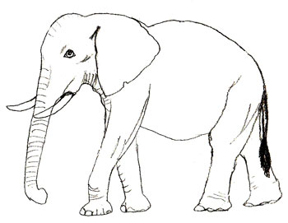 Б) 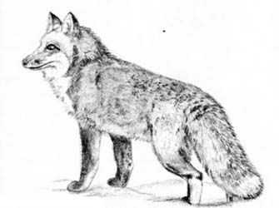 В) 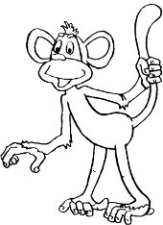

10. Рассмотреть рисунки и указать фантастическое животное.
А) 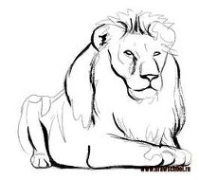 Б) 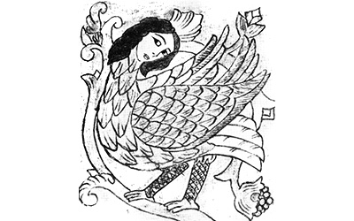 В) 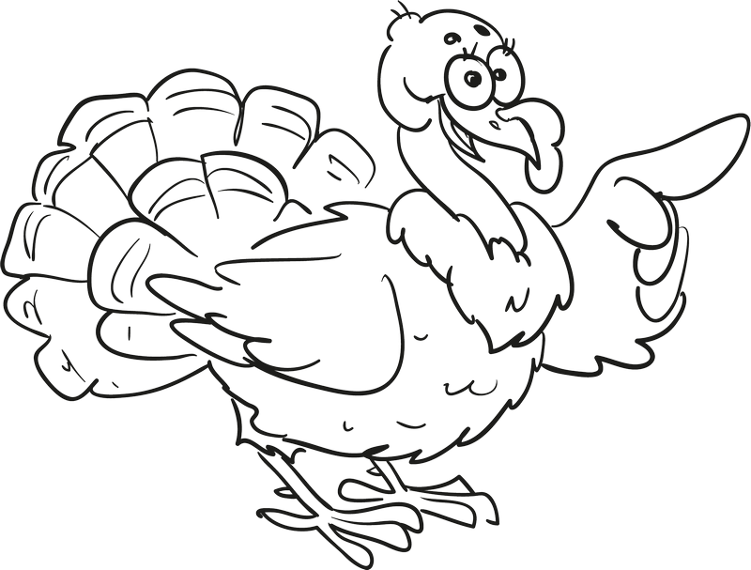
11. Назвать имена художников, творчество которых связано с природой и сказками:
А) И. Левитан, В. Васнецов, М. Врубель
Б) А. Пушкин, И. Бунин, А. Барто
В) С. Иванов, И.Левитан, О. Петров
12. Для того, чтобы нарисовать злую мачеху из сказки «Золушка», необходимо использовать:
А) жёсткие и резкие линии, тёмные цвета (тона)
Б) мягкие и плавные линии, светлые цвета (тона)
В) жёсткие и резкие линии, светлые цвета (тона)
13. Отметить все приёмы работы с пластилином, которые применяются в скульптуре?
А) вдавливание, заминание, вытягивание, защипление
Б) заминание, закручивание, склеивание
В) склеивание, надрезание, вдавливание
14. Отметить украшение для мужчин, которое подчёркивает их силу, мужество, храбрость.
А) 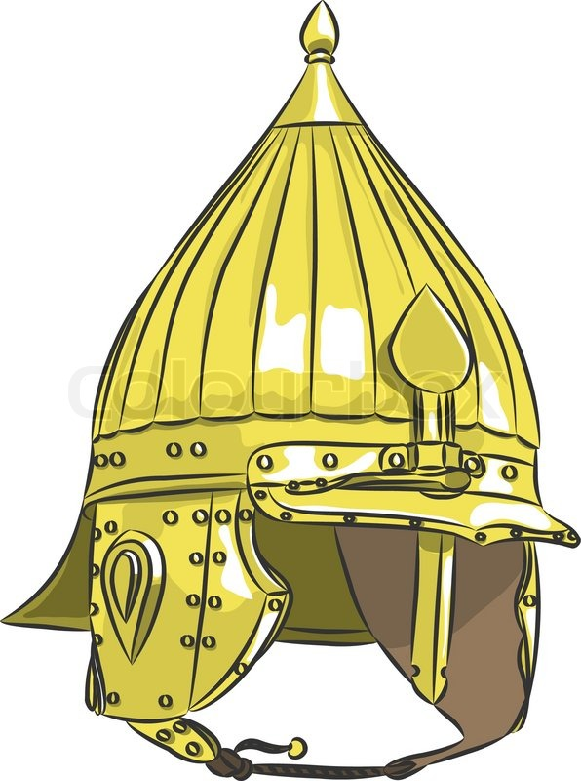 Б) 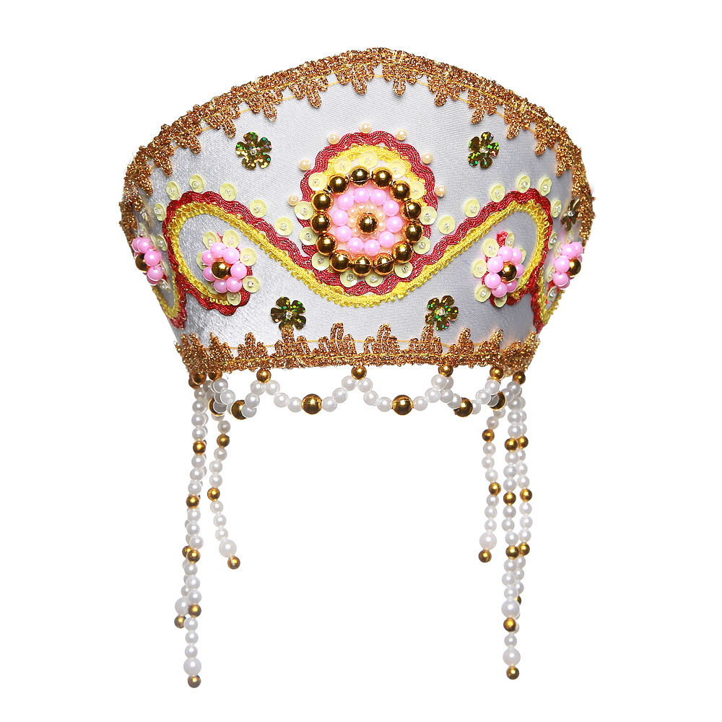 В) 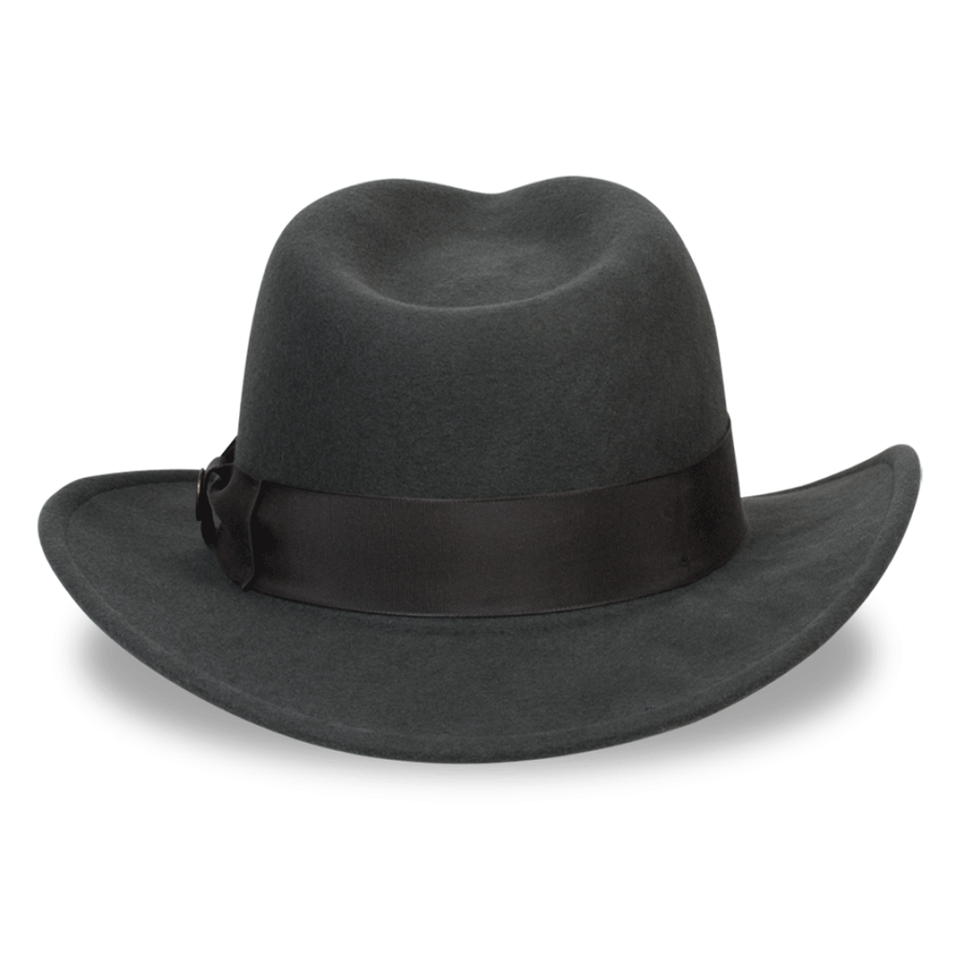

15. Отметить паруса корабля, которые будут принадлежать царю Салтану, из сказки А.С. Пушкина «Сказка о царе Салтане…».
А) 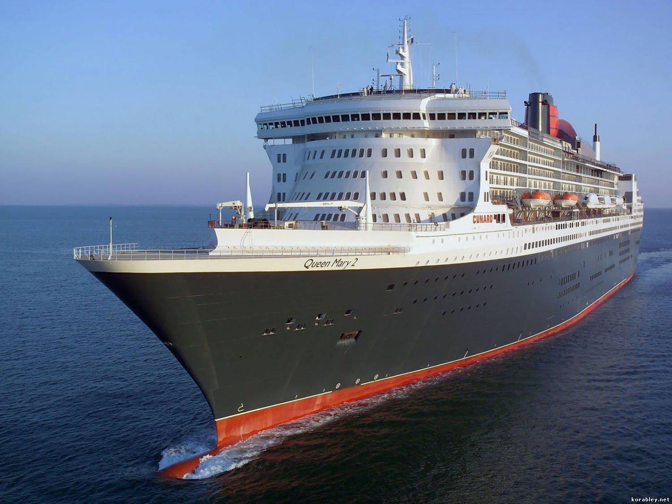 Б) 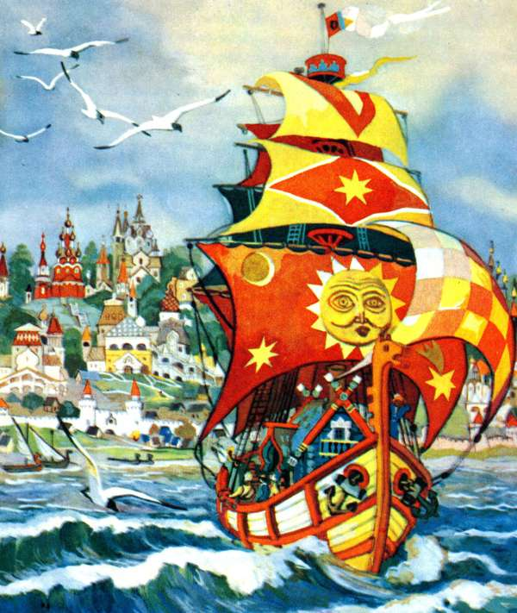 В) 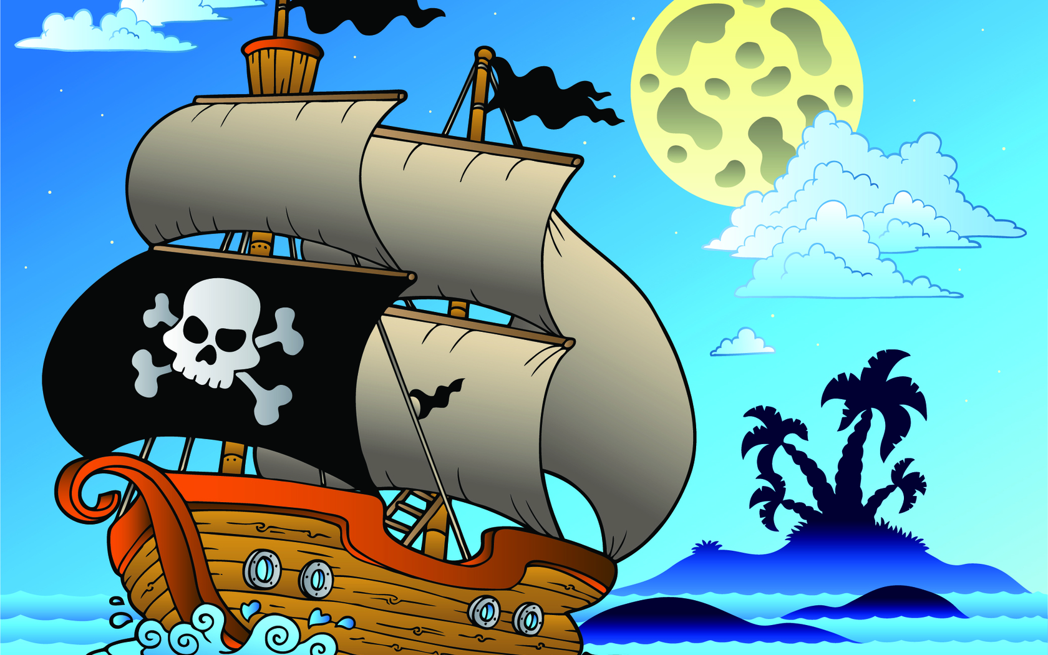

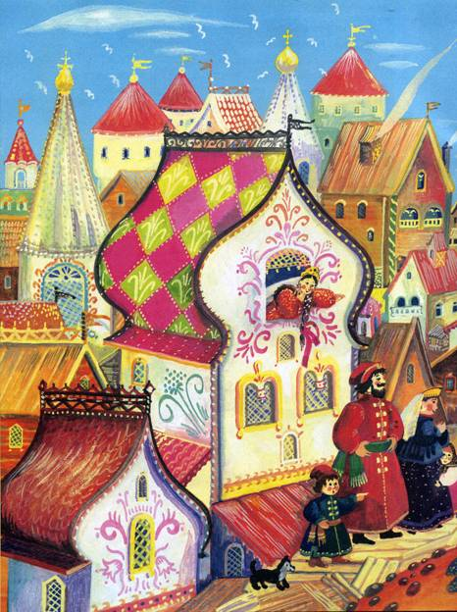
16. Рассмотреть внимательно архитектурное здание и отметить того, кто может жить в таком здании.
А) царевна Б) богатырь В) крестьянин

17. Отметить главные холодные цвета.
А) синий, голубой
Б) жёлтый, оранжевый
В) синий, белый

18. Рассмотреть репродукции картин и отметить, где цвет стал тихим и глухим.
А) 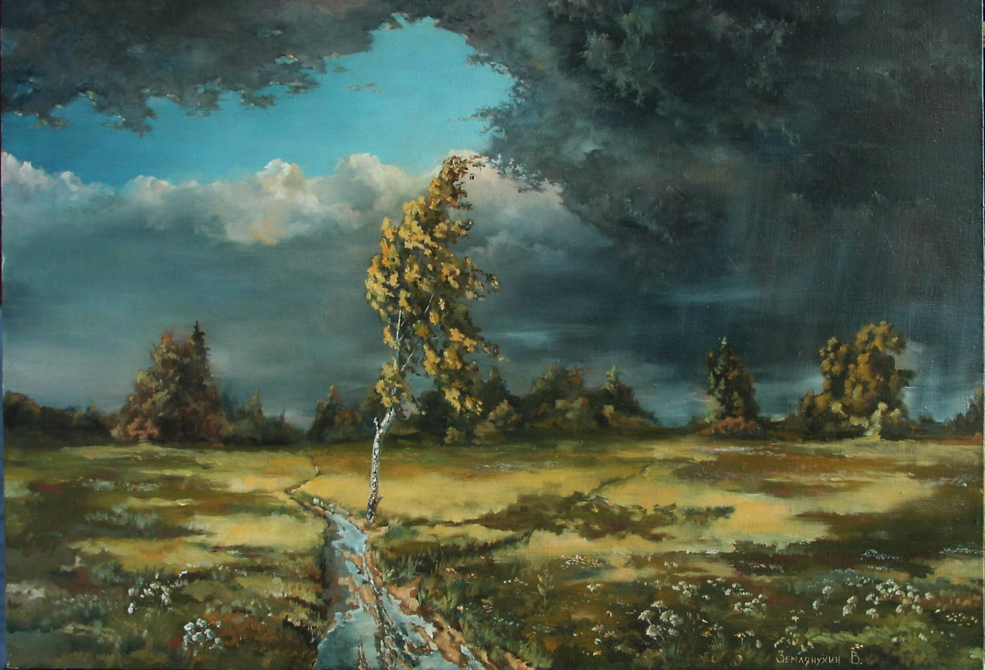 Б) 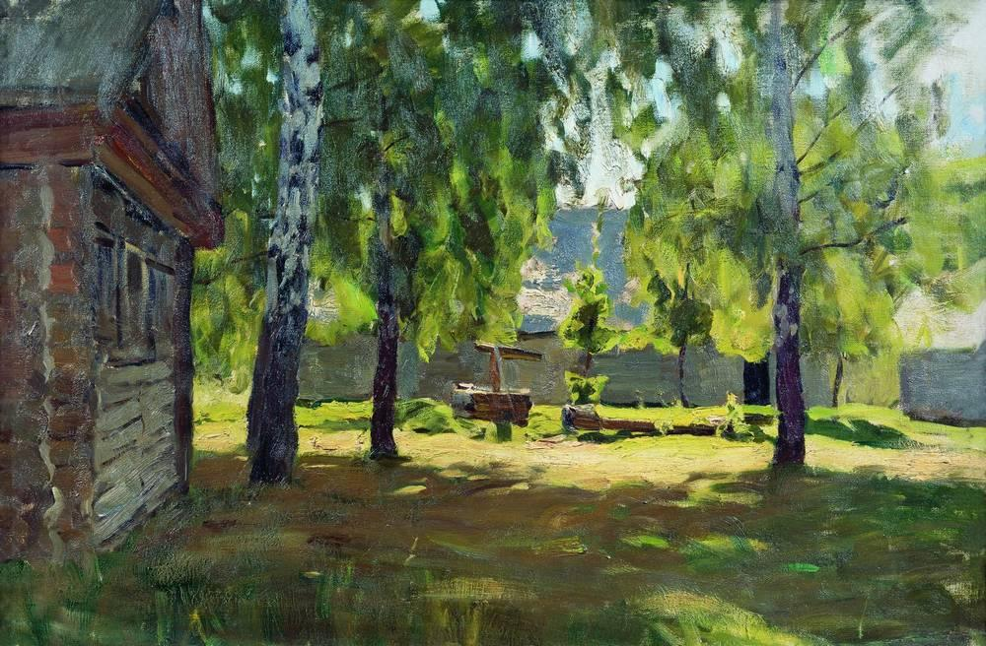 В) 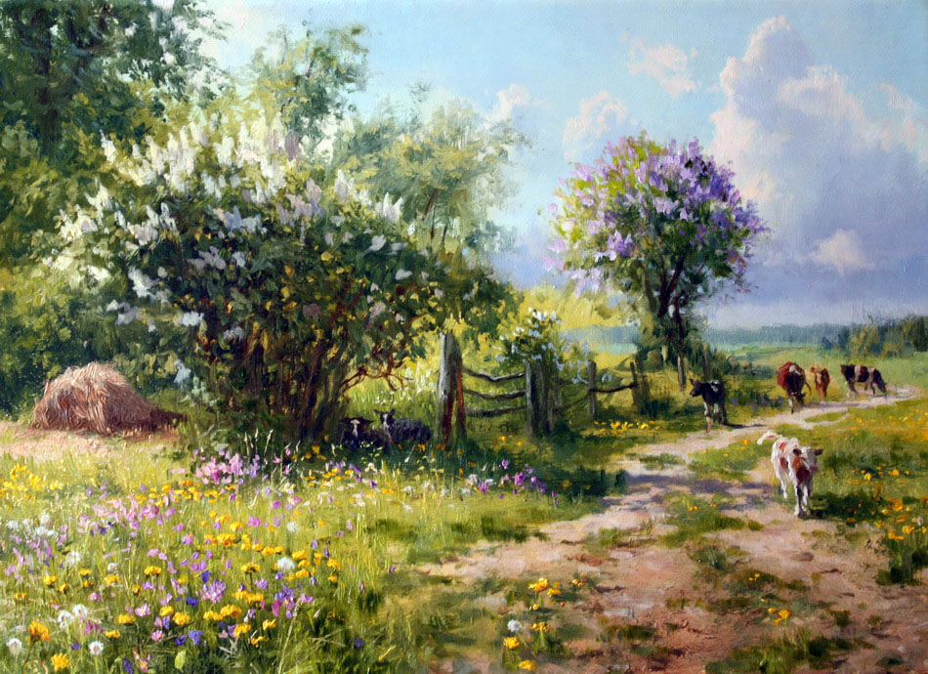

19. Отметить строку, в которой находится верное утверждение, «ритм» - это:
А) повтор, чередование форм, линий, цветных, чёрных или белых пятен
Б) повтор предметов на рисунке
В) отдельно изображённые на рисунке различные предметы

20. Из предложенных видов изобразительного искусства выбрать скульптуру.
А) 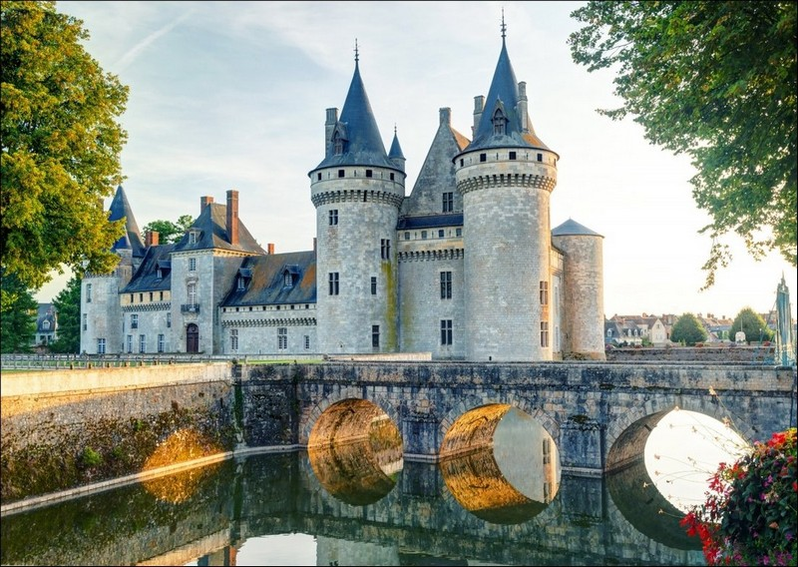 Б) 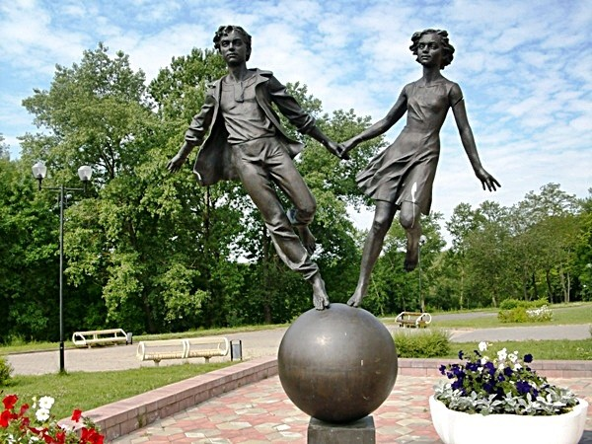 В) 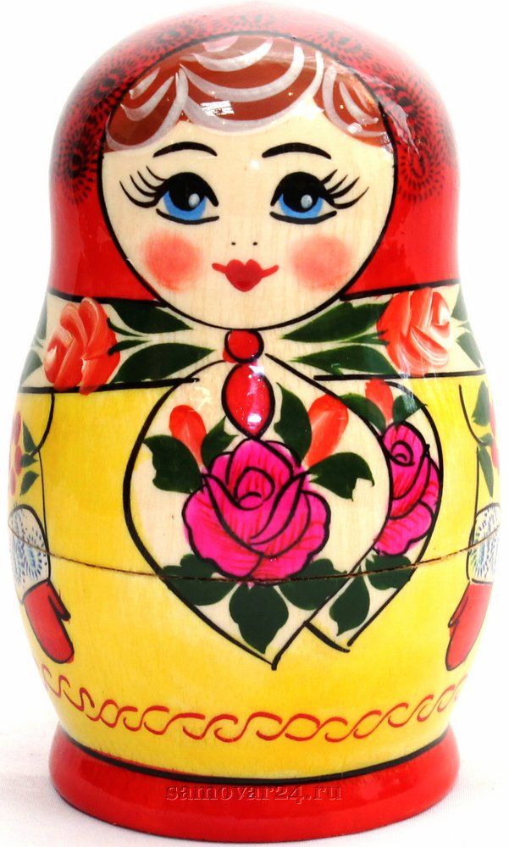

VIII. Правильный ответ

№ задания | Максимальное  кол-во баллов | Правильный ответ
1 | 1 | художник  1 балл – правильно дано определение «живописец»  0 баллов – задание выполнено неверно, не приступал к выполнению
2 | 1 | гуашь, палитра, кисть, цветные карандаши, краски  1 балл – правильно указаны все необходимые художественные материалы на урок изобразительного искусства  0 баллов – задание выполнено неверно, не приступал к выполнению
3 | 1 | жёлтый, красный, синий  1 балл – правильно указаны три основных цвета в изобразительном искусстве  0 баллов – задание выполнено неверно, не приступал к выполнению
4 | 1 | посветлеет  1 балл – правильно указано то, что будет с цветом, если смешать его с белой краской  0 баллов – задание выполнено неверно, не приступал к выполнению
5 | 1 | рисунок тушью, карандашом или углём  1 балл – правильно дано определение «графика»  0 баллов – задание выполнено неверно, не приступал к выполнению
6 | 1 | дерево, камень, металл  1 балл – правильно указаны материалы, из которых изготовляют скульптуры  0 баллов – задание выполнено неверно, не приступал к выполнению
7 | 1 | вырезание и наклеивание (нашивание) фигурок, узоров или целых картин из кусочков бумаги, ткани, кожи, растительных и прочих материалов на материал-основу (фон)  1 балл – правильно дано определение «аппликация»  0 баллов – задание выполнено неверно, не приступал к выполнению
8 | 1 | мастер изображения  1 балл – правильно указан мастер изобразительного искусства по определению: «Учит внимательно смотреть и изображать природу, людей, зверей и то, что можно придумать – это мастер ….»  0 баллов – задание выполнено неверно, не приступал к выполнению
9 | 1 | лисица  1 балл – правильно выбран из предложенных рисунков тот, который соответствует описанию: «Красивая и хитрая, хищная и грациозная …..»  0 баллов – задание выполнено неверно, не приступал к выполнению
10 | 1 | птица Сирин (волшебная птица счастья)  1 балл – правильно указан рисунок с фантастическим животным  0 баллов – задание выполнено неверно, не приступал к выполнению
11 | 1 | И. Левитан, В. Васнецов, М. Врубель  1 балл – правильно названы имена художников, творчество которых связано с природой и сказками  0 баллов – задание выполнено неверно, не приступал к выполнению
12 | 1 | жёсткие и резкие линии, тёмные цвета (тона)  1 балл – правильно названы линии и тона для того, чтобы нарисовать злую мачеху из сказки «Золушка»  0 баллов – задание выполнено неверно, не приступал к выполнению
13 | 1 | вдавливание, заминание, вытягивание, защипление  1 балл – правильно названы приёмы работы с пластилином, которые применяются в скульптуре  0 баллов – задание выполнено неверно, не приступал к выполнению
14 | 1 | шлем  1 балл – правильно отмечено украшение для мужчин, которое подчёркивает их силу, мужество, храбрость  0 баллов – задание выполнено неверно, не приступал к выполнению
15 | 1 | Б  1 балл – правильно отмечены паруса корабля, которые будут принадлежать царю Салтану, из сказки А.С. Пушкина «Сказка о царе Салтане…»  0 баллов – задание выполнено неверно, не приступал к выполнению
16 | 1 | царевна  1 балл – правильно отмечен тот, кто может жить в таком архитектурном здании  0 баллов – задание выполнено неверно, не приступал к выполнению
17 | 1 | синий, голубой  1 балл – правильно отмечены главные холодные цвета  0 баллов – задание выполнено неверно, не приступал к выполнению
18 | 1 | А  1 балл – правильно отмечена картина, в которой цвет стал тихим и глухим  0 баллов – задание выполнено неверно, не приступал к выполнению
19 | 1 | повтор, чередование форм, линий, цветных, чёрных или белых пятен  1 балл – правильно дано определение «ритм»  0 баллов – задание выполнено неверно, не приступал к выполнению
20 | 1 | Б  1 балл – правильно выбрана из предложенных видов изобразительного искусства скульптура  0 баллов – задание выполнено неверно, не приступал к выполнению

